INGENIERÍA DE SOFTWARE III
Actividad 4 · Metodologías de desarrollo de software
Del requisito al backlog
Diseño y planificación ágil del Sistema Motorepuestos del Oriente
Integrantes:
Integrante 1: ______________________________
Integrante 2: ______________________________
Integrante 3: ______________________________
Integrante 4: ______________________________
Integrante 5: ______________________________
Integrante 6: ______________________________
Integrante 7: ______________________________
Docente: ______________________________
Rionegro, Antioquia · 2026

Contenido
1. Introducción
2. Fase 1 · Modelo orientado a objetos
Diagrama de clases, clases principales y reglas de negocio
3. Fase 2 · Selección de la metodología
Comparación y justificación de Scrum frente a cascada
4. Fase 2 · Historias de usuario y Product Backlog
26 historias priorizadas y Definición de Terminado
5. Fase 3 · Sprint 1 Planning
Tareas técnicas de Frontend, Backend y Base de datos
6. Fase 3 · Tablero en Trello
7. Fase 4 · Validación con el cliente
8. Conclusión

1. Introducción
Esta actividad transforma los requisitos descubiertos y clasificados en la consultoría cruzada en un modelo orientado a objetos y en un plan de trabajo ágil, como puente para el desarrollo de la aplicación web de Motorepuestos del Oriente, mayorista de repuestos de motos de Rionegro (Antioquia).
El equipo actuó como Agencia para el cliente de la tarjeta B, cuyos requisitos son:
- B1: procedimiento de desarrollo documentado en manuales y conforme con ISO 9000 (restricción de proceso).
- B2: facturas manuales no asociadas a pedidos que requieren autorización de los gerentes antes de contabilizarse (funcional).
- B3: estado y ciudad en listas de preselección filtradas por país, con ciudades registradas en su propia funcionalidad (funcional con restricción de integridad).
- B4: cumplimiento de la ley de igualdad para personas con discapacidad (restricción legal).
Además se incorporan los requisitos de la tarjeta A (notificaciones por correo, 100.000 usuarios concurrentes, diseño responsive y disponibilidad ≥ 99,5 %) y los de la entrevista inicial (fraude en despachos, malas indicaciones de envío, certificados de garantía).
Como Sprint 0 el equipo construyó un prototipo funcional que valida los requisitos con el cliente: https://slonbuitrago-bit.github.io/motorepuestos-oriente/

2. Fase 1 · Modelo orientado a objetos
Con el enfoque de análisis y diseño orientado a objetos se identificaron las clases principales del sistema y sus relaciones.
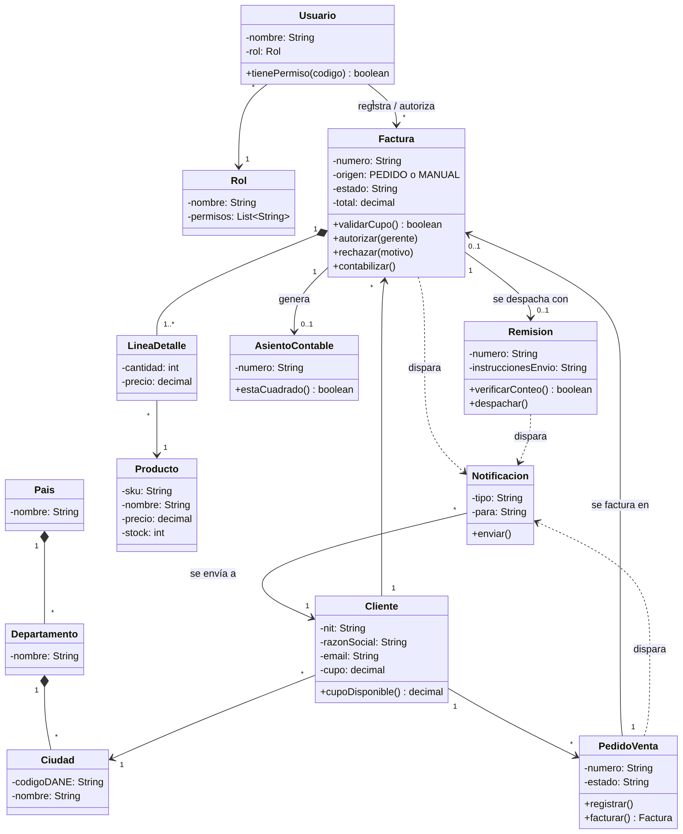
Figura 1. Diagrama de clases (versión básica). La versión completa, con 24 clases, está en el repositorio.

2.1 Clases principales
Clase | Responsabilidad | Requisito que atiende
Usuario, Rol | Identificar a quien usa el sistema y qué puede hacer | B2 (solo gerentes autorizan), seguridad
Pais → Departamento → Ciudad | Catálogo jerárquico para las listas de preselección | B3
Cliente | Datos del comprador, correo y cupo de crédito | A1 (correo), validación de cupo
Producto | Repuesto con precio y existencias | Inventario
PedidoVenta | Pedido confirmado por el cliente; se convierte en factura | B2 (facturas asociadas a pedidos)
Factura | Documento de venta con origen PEDIDO o MANUAL | B2
LineaDetalle | Cada repuesto y cantidad de un pedido o factura | Control de cantidades (fraude)
AsientoContable | Registro contable generado al contabilizar | B2 (contabilizar después de autorizar)
Remision | Despacho con instrucciones de envío y conteo ciego | A1, fraude en despachos
Notificacion | Correo al cliente por cada transacción | A1

2.2 Interacción de las clases para cumplir las reglas de negocio
Regla B2: factura manual con autorización antes de contabilizar
- Factura se crea con origen MANUAL y estado PENDIENTE.
- Factura.validarCupo() consulta Cliente.cupoDisponible().
- Un Usuario con rol Gerente, distinto de quien la registró, ejecuta Factura.autorizar(gerente).
- Solo entonces Factura.contabilizar() crea el AsientoContable.
- Si se rechaza, Factura.rechazar(motivo) la cierra sin asiento.
Facturas desde pedido: PedidoVenta.facturar() crea una Factura con origen PEDIDO, que se contabiliza de inmediato.
Regla B3: listas de preselección: Pais contiene Departamentos y estos contienen Ciudades (composición). La interfaz solo ofrece los departamentos del país elegido y las ciudades registradas de ese departamento.
Regla A1: correos por transacción: PedidoVenta, Factura, Remision y el pago disparan una Notificacion que se envía al correo del Cliente.

2.3 Conceptos de orientación a objetos aplicados
Concepto | Ejemplo en el modelo
Abstracción | Factura representa solo lo esencial del documento: número, origen, estado y total
Encapsulamiento | Atributos privados (-); el estado de la factura solo cambia mediante autorizar(), rechazar() o contabilizar()
Composición | Una Factura se compone de LineaDetalles: si se elimina la factura, sus líneas no existen solas
Asociación con multiplicidad | Un Cliente tiene muchas (*) facturas; una factura tiene 0 o 1 remisión (0..1)
Dependencia | Factura ..> Notificacion: la factura usa el servicio de notificación sin contenerlo
Modularidad | Cada clase corresponde a un módulo del sistema (pedidos, facturas, despachos…)

3. Fase 2 · Selección de la metodología
Se evaluaron cascada, Scrum, Kanban, XP y Lean. El equipo eligió Scrum, apoyado en un tablero visual tipo Kanban.
Criterio | Cascada | Scrum | Kanban | XP | Lean
Entregas | Una sola, al final | Incrementos cada sprint | Flujo continuo | Entregas muy frecuentes | Flujo continuo
Cambios en los requisitos | Costosos: hay que volver a fases anteriores | Se absorben en el siguiente sprint | Se absorben en cualquier momento | Se absorben | Se absorben
Participación del cliente | Al inicio y al final | En cada Sprint Review | Opcional | Constante (cliente en sitio) | Opcional
Estructura y fechas | Rígida | Ritmo fijo (sprints) | Sin iteraciones fijas | Iteraciones cortas | Sin iteraciones fijas
Exige al equipo | Documentación completa previa | Roles y eventos definidos | Disciplina para limitar el trabajo en curso | Prácticas técnicas exigentes (programación en pareja, TDD) | Experiencia en mejora de procesos
Encaje con este proyecto | Bajo | Alto | Medio | Medio | Bajo

3.1 Por qué no cascada
- Los requisitos no se conocieron de una vez. Primero salieron de la entrevista (fraudes, malas indicaciones de envío) y después la consultoría cruzada agregó requisitos que cambiaron el diseño: las facturas manuales no asociadas a pedidos obligaron a crear un módulo de pedidos que no estaba previsto. En cascada ese cambio habría exigido rehacer el análisis y el diseño.
- El riesgo principal es entender mal al cliente. Según la regla del 67 %, dos tercios de los errores nacen en análisis y diseño. Cascada los descubre al final, cuando corregirlos es más caro; Scrum los descubre en cada Sprint Review.
- El cliente necesita ver avances. La empresa tiene problemas urgentes (fraude en despachos y facturas sin control). Con Scrum recibe software funcionando cada dos semanas, empezando por lo más urgente.

3.2 Por qué Scrum y no Kanban
- Hay una fecha fija (la presentación final) y Scrum organiza el trabajo en sprints con objetivo y fecha.
- Somos 7 personas: los roles de Scrum dejan claro quién prioriza, quién coordina y quién construye.
- La actividad exige validar con el cliente: la Sprint Review es justamente ese momento.
- Tomamos lo mejor de Kanban: el tablero usa columnas visuales para ver el flujo de cada sprint.
- Tomamos prácticas de XP: historias de usuario con criterios de aceptación y revisión de código por pares.

3.3 Aplicación de Scrum en el proyecto
Elemento Scrum | En el proyecto
Product Owner | Integrante de Requisitos: representa al cliente y prioriza el backlog
Scrum Master | Líder del equipo: organiza los eventos y quita bloqueos
Equipo de desarrollo | 5 integrantes con áreas: ventas, despachos, inventario, arquitectura y calidad
Product Backlog | 26 historias de usuario priorizadas con MoSCoW, 107 puntos
Sprints | 4 sprints de 2 semanas
Sprint 0 | Prototipo funcional que validó los requisitos antes de programar el backend
Definición de Terminado | Incluye responsive (A3), accesibilidad (B4) y revisión por pares (B1, ISO 9000)
Herramientas | Trello (tablero) y GitHub (código, revisión y control de cambios)

3.4 Compatibilidad con ISO 9000 (requisito B1)
Scrum no contradice ISO 9001: el estándar exige un proceso definido, documentado y con evidencia, no un modelo en cascada. El manual de procedimientos define el proceso, el backlog y el tablero son la planificación documentada (§8.3.2), las Sprint Reviews son la validación con el cliente (§8.3.4) y el historial de revisiones en GitHub es la evidencia del control de cambios (§8.3.6).

4. Fase 2 · Historias de usuario y Product Backlog
Los requisitos se tradujeron en 26 historias de usuario con el formato "Como… quiero… para…". La priorización usa MoSCoW (Must, Should, Could) y la estimación usa puntos de historia (Fibonacci). Primero va la tarjeta del cliente (B2, B3 y B4 en el Sprint 1); B1 se aplica desde el inicio en la Definición de Terminado.
ID | Historia de usuario | Req. | Prioridad | Puntos | Sprint
HU-01 | Como empleado, quiero iniciar sesión con mi usuario para acceder solo a las funciones de mi rol. | Seguridad | Must | 3 | 1
HU-02 | Como administrador, quiero crear usuarios y asignarles un rol para controlar quién hace qué. | Seguridad | Must | 5 | 1
HU-03 | Como administrador, quiero registrar países, departamentos y ciudades para que solo se usen destinos válidos. | B3 | Must | 3 | 1
HU-04 | Como logística, quiero elegir país, luego departamento y luego ciudad en listas filtradas para no escribir destinos con errores. | B3 | Must | 3 | 1
HU-05 | Como logística, quiero registrar una factura manual sin pedido para atender ventas que no pasaron por pedido. | B2 | Must | 5 | 1
HU-06 | Como logística, quiero que el sistema valide el cupo del cliente al facturar para no venderle más de lo permitido. | B2 | Must | 3 | 1
HU-07 | Como gerente, quiero ver las facturas manuales pendientes para revisarlas a tiempo. | B2 | Must | 2 | 1
HU-08 | Como gerente, quiero autorizar una factura manual para que se contabilice y pueda despacharse. | B2 | Must | 5 | 1
HU-09 | Como gerente, quiero rechazar una factura con un motivo para que logística sepa qué corregir. | B2 | Must | 2 | 1
HU-10 | Como usuario con discapacidad visual, quiero ajustar el tamaño del texto y el contraste y usar el sistema con teclado y lector de pantalla para trabajar en igualdad de condiciones. | B4 | Must | 5 | 1
HU-11 | Como logística, quiero registrar el pedido de venta del cliente para dejar constancia de lo que pidió. | B2 | Must | 3 | 2
HU-12 | Como logística, quiero facturar un pedido con un clic para que quede contabilizado sin esperar autorización. | B2 | Must | 3 | 2
HU-13 | Como cliente, quiero recibir un correo cuando se registra mi pedido, se emite mi factura, sale el despacho y se registra mi pago para estar enterado. | A1 | Must | 5 | 2
HU-14 | Como despachos, quiero crear la remisión con instrucciones de envío completas para que el transportador no se equivoque. | Entrevista | Must | 3 | 2
HU-15 | Como despachos, quiero contar los repuestos sin ver la cantidad facturada (conteo ciego) para evitar que salgan de más o de menos. | Entrevista (fraude) | Must | 5 | 2
HU-16 | Como despachos, quiero registrar lo que el cliente recibió para detectar faltantes y abrir una novedad. | Entrevista (fraude) | Should | 5 | 2
HU-17 | Como gerente, quiero registrar el pago de una factura para liberar el cupo del cliente. | A1 | Should | 2 | 2
HU-18 | Como bodega, quiero ver las existencias por sucursal y las alertas de stock mínimo para reponer a tiempo. | Inventario | Should | 5 | 3
HU-19 | Como bodega, quiero registrar ajustes y traslados con motivo para que el inventario cuadre. | Inventario | Should | 3 | 3
HU-20 | Como bodega, quiero gestionar las importaciones desde Panamá y su costo nacionalizado para conocer el costo real. | Entrevista | Should | 8 | 3
HU-21 | Como cliente, quiero verificar el certificado de garantía de un repuesto para confirmar que es auténtico. | Entrevista | Could | 3 | 3
HU-22 | Como auditor, quiero consultar una bitácora que no se pueda alterar para rastrear quién hizo cada cosa. | B1 · fraude | Should | 5 | 3
HU-23 | Como gerente, quiero un tablero con ventas, entregas y stock para tomar decisiones. | Valor agregado | Could | 5 | 4
HU-24 | Como empresa, quiero que el sistema atienda 100.000 usuarios concurrentes para crecer sin caídas. | A2 | Should | 8 | 4
HU-25 | Como empresa, quiero que el sistema no esté caído más del 0,5 % del tiempo para no frenar la operación. | A4 | Should | 5 | 4
HU-26 | Como empresa, quiero una auditoría formal de accesibilidad para cumplir la ley de discapacidad. | B4 | Must | 3 | 4
Total: 26 historias · 107 puntos · 4 sprints de 2 semanas (36 + 26 + 24 + 21 puntos).

4.1 Definición de Terminado
- Cumple sus criterios de aceptación.
- Funciona en celular, tableta y computador (A3).
- Se usa con teclado, con campos etiquetados y contraste suficiente (B4).
- Cada acción que cambia datos queda en la bitácora.
- Otro integrante revisó el cambio antes de integrarlo (B1, ISO 9000).
- Se actualizó la documentación afectada.

4.2 Criterios de aceptación del Sprint 1
HU | Criterios (Dado… cuando… entonces…)
HU-01 | Dado un usuario activo, cuando ingresa con clave correcta, entonces ve solo el menú de su rol. Con clave incorrecta ve un mensaje y no entra.
HU-02 | Dado el administrador, cuando crea un usuario con rol, entonces este puede ingresar. Un usuario desactivado no puede ingresar, pero su historial se conserva.
HU-03 | Cuando el administrador registra una ciudad con código DANE en un departamento, entonces aparece en las listas de ese departamento. No se aceptan códigos repetidos.
HU-04 | Al cambiar de país, la lista de departamentos solo muestra los de ese país y la ciudad se vacía. No existe campo de texto libre para la ciudad.
HU-05 | La factura manual recibe consecutivo automático, queda en estado Pendiente y no genera asiento contable.
HU-06 | Si el total supera el cupo disponible, el sistema no guarda la factura y muestra cuánto excede.
HU-07 | El gerente ve las facturas pendientes con cliente, total, cupo y quién la registró.
HU-08 | Al autorizar se genera el asiento (débitos = créditos) y se descuenta el inventario. Quien registró la factura no puede autorizarla.
HU-09 | El rechazo exige un motivo de al menos 10 caracteres, visible para logística.
HU-10 | Texto ajustable al 130 % sin pérdida de contenido, modo de alto contraste, todo el flujo operable con teclado y Lighthouse de accesibilidad ≥ 95.

5. Fase 3 · Sprint 1 Planning
Objetivo del Sprint 1: Logística puede registrar facturas manuales con destinos válidos y un gerente las autoriza antes de contabilizarlas, en una aplicación accesible con control de roles.
Duración: 2 semanas · Historias: HU-01 a HU-10 · Puntos: 36 · Tecnologías: Frontend en HTML/JS (se reutiliza el prototipo), Backend en Node.js con Express y Base de datos PostgreSQL.
Responsables según los roles del equipo: 1 Líder · 2 Ventas · 3 Despachos · 4 Inventario · 5 Requisitos · 6 Arquitectura · 7 Calidad.
Historia | # | Tarea técnica | Tipo | Resp. | h
Tareas transversales (antes de las historias) | T-01 | Crear proyecto Node.js + Express con estructura por capas (rutas, controladores, servicios, repositorios) | Backend | 6 | 4
Tareas transversales (antes de las historias) | T-02 | Instalar PostgreSQL y ejecutar modelo-datos.sql; crear datos semilla | Base de datos | 6 | 3
Tareas transversales (antes de las historias) | T-03 | Configurar conexión a la base de datos con variables de entorno | Backend | 6 | 2
Tareas transversales (antes de las historias) | T-04 | Reemplazar js/datos/persistencia.js del prototipo por llamadas fetch a la API | Frontend | 1 | 4
HU-01 · Iniciar sesión | T-05 | Tablas usuario, rol, permiso, rol_permiso con datos iniciales | Base de datos | 6 | 2
HU-01 · Iniciar sesión | T-06 | Endpoint POST /api/auth/login con contraseña cifrada (bcrypt) y token JWT | Backend | 6 | 4
HU-01 · Iniciar sesión | T-07 | Middleware que verifica el permiso en cada endpoint | Backend | 6 | 3
HU-01 · Iniciar sesión | T-08 | Conectar la pantalla de ingreso a la API y guardar el token | Frontend | 1 | 2
HU-02 · Gestionar usuarios y roles | T-09 | Endpoints GET/POST/PATCH /api/usuarios y PUT /api/roles/:id/permisos | Backend | 4 | 5
HU-02 · Gestionar usuarios y roles | T-10 | Conectar Administración → Usuarios y matriz de permisos a la API | Frontend | 4 | 3
HU-03 y HU-04 · Catálogo geográfico y listas en cascada | T-11 | Tablas pais, departamento, ciudad y carga de municipios con código DANE | Base de datos | 3 | 2
HU-03 y HU-04 · Catálogo geográfico y listas en cascada | T-12 | Endpoints GET /api/paises, GET /api/paises/:id/departamentos, GET /api/departamentos/:id/ciudades, POST /api/ciudades | Backend | 3 | 4
HU-03 y HU-04 · Catálogo geográfico y listas en cascada | T-13 | Listas en cascada del formulario de factura conectadas a la API | Frontend | 3 | 3
HU-05 y HU-06 · Factura manual con validación de cupo | T-14 | Tablas cliente, producto, factura, factura_detalle y vista v_cupo_cliente | Base de datos | 6 | 3
HU-05 y HU-06 · Factura manual con validación de cupo | T-15 | Endpoint POST /api/facturas (origen MANUAL): consecutivo, totales, IVA, valida cupo y existencias en una transacción | Backend | 2 | 6
HU-05 y HU-06 · Factura manual con validación de cupo | T-16 | Formulario de factura manual conectado a la API, con mensajes de error del servidor | Frontend | 2 | 3
HU-07, HU-08 y HU-09 · Autorizar o rechazar | T-17 | Endpoint GET /api/facturas?estado=Pendiente&origen=Manual | Backend | 2 | 2
HU-07, HU-08 y HU-09 · Autorizar o rechazar | T-18 | Endpoint POST /api/facturas/:id/autorizar: verifica rol Gerente y que no sea quien la registró, genera asiento, descuenta inventario | Backend | 2 | 6
HU-07, HU-08 y HU-09 · Autorizar o rechazar | T-19 | Endpoint POST /api/facturas/:id/rechazar con motivo obligatorio | Backend | 2 | 2
HU-07, HU-08 y HU-09 · Autorizar o rechazar | T-20 | Trigger en BD que impide contabilizar una factura manual no autorizada | Base de datos | 6 | 2
HU-07, HU-08 y HU-09 · Autorizar o rechazar | T-21 | Pantalla de Autorizaciones conectada a la API | Frontend | 2 | 3
HU-10 · Accesibilidad | T-22 | Revisar etiquetas, foco visible y navegación con teclado en las pantallas del sprint | Frontend | 7 | 3
HU-10 · Accesibilidad | T-23 | Auditoría con Lighthouse y axe; corregir hallazgos | Pruebas | 7 | 3
HU-10 · Accesibilidad | T-24 | Prueba con lector de pantalla NVDA en el flujo de factura | Pruebas | 7 | 2
Calidad y validación del sprint | T-25 | Escribir pruebas de los criterios de aceptación HU-01 a HU-10 | Pruebas | 5 | 4
Calidad y validación del sprint | T-26 | Ejecutar las pruebas y registrar resultados en el plan de calidad | Pruebas | 7 | 3
Calidad y validación del sprint | T-27 | Preparar la demostración del Sprint Review con el cliente | Gestión | 5 | 2
Total estimado: 27 tareas · 85 horas · unas 12 horas por integrante.

5.1 Roles y eventos Scrum
Evento | Cuándo | Duración
Sprint Planning | Día 1 | 1 h
Daily (por WhatsApp: ¿qué hice?, ¿qué haré?, ¿qué me bloquea?) | Cada día hábil | 5 min
Sprint Review con el cliente | Último día | 30 min
Retrospectiva | Último día | 20 min
Product Owner: integrante 5 (Requisitos) · Scrum Master: integrante 1 (Líder) · Equipo de desarrollo: integrantes 2, 3, 4, 6 y 7.

6. Fase 3 · Tablero en Trello
Enlace al tablero: ______________________________________________
El tablero se organiza con estas columnas:
Columna | Uso
Product Backlog | Historias priorizadas que aún no entran a un sprint
Sprint 1 · Por hacer | Historias y tareas comprometidas en el Sprint 1
En progreso | Lo que alguien está trabajando ahora
En revisión | Terminado por su autor, esperando revisión de otro integrante
Terminado | Cumple la Definición de Terminado
Sprints futuros (2, 3 y 4) | Historias planificadas para los siguientes sprints

Cada historia es una tarjeta con etiquetas de prioridad (Must, Should, Could) y de tipo (Frontend, Backend, Base de datos, Pruebas), y un checklist con sus tareas técnicas asignadas a cada integrante.

7. Fase 4 · Validación con el cliente (Sprint 0 Review)
La Agencia presenta al cliente el tablero y el prototipo:
- Recordar los 4 requisitos de su tarjeta tal como se entendieron.
- Mostrar que el Sprint 1 completo atiende B2, B3 y B4, y que B1 está en la Definición de Terminado.
- Demostrar en el prototipo la factura manual pendiente, su autorización por un gerente, las listas filtradas por país y el panel de accesibilidad.
- Preguntar: ¿la prioridad refleja lo más urgente de su negocio? ¿Falta algún requisito? ¿Alguna historia debe subir o bajar?
Retroalimentación del cliente: ______________________________________________

8. Conclusión
El modelo orientado a objetos traduce las reglas de negocio de la tarjeta B en clases y responsabilidades concretas: Factura controla su propio ciclo de autorización y contabilización, y la jerarquía Pais–Departamento–Ciudad garantiza destinos válidos. Elegimos Scrum con tablero Kanban porque los requisitos cambiaron durante el levantamiento, porque el cliente necesita ver primero lo más urgente y porque el equipo tiene una fecha fija. El backlog priorizado y el Sprint 1 desglosado en tareas de Frontend, Backend y Base de datos dejan al equipo listo para empezar a programar.
Repositorio del proyecto: https://github.com/slonbuitrago-bit/motorepuestos-oriente

